**河日木特村文明实践站开展**

**倡导移风易俗树立文明新风活动**

为进一步破除陈规陋习，遏制不良风气，教育引导广大村民讲文明、树新风、除陋习，确保移风易俗理念家喻户晓，深入人心，持续为乡村文化振兴汇聚新风正气。河日木特村新时代文明实践站开展以“推动移风易俗，树立文明新风”为主题的宣传活动。

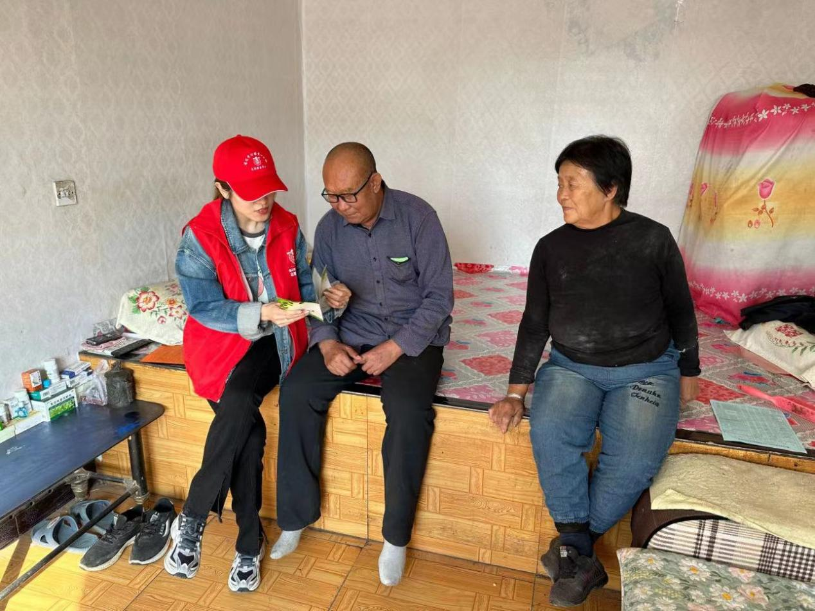活动中，志愿者通过向村民讲解移风易俗相关政策，宣传铺张浪费等一系列社会问题所带来的危害，并向大家发放了移风易俗倡议书和宣传彩页。同时，倡导广大群众树立科学文明的生活理念、弘扬勤俭节约的优良传统以及文明健康的社会新风尚，用积极健康的生活方式进一步推动移风易俗工作，夯实文明新风建设。